BASAMAK ADI VE DEĞERİ

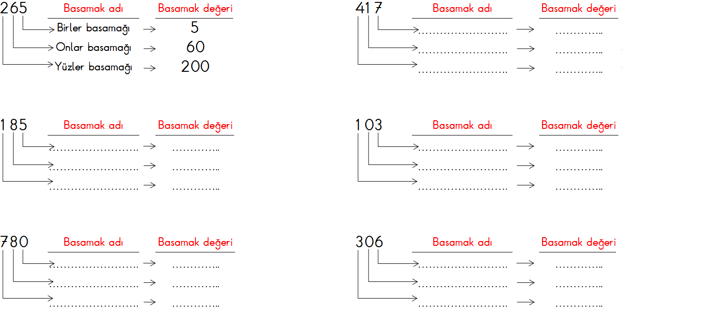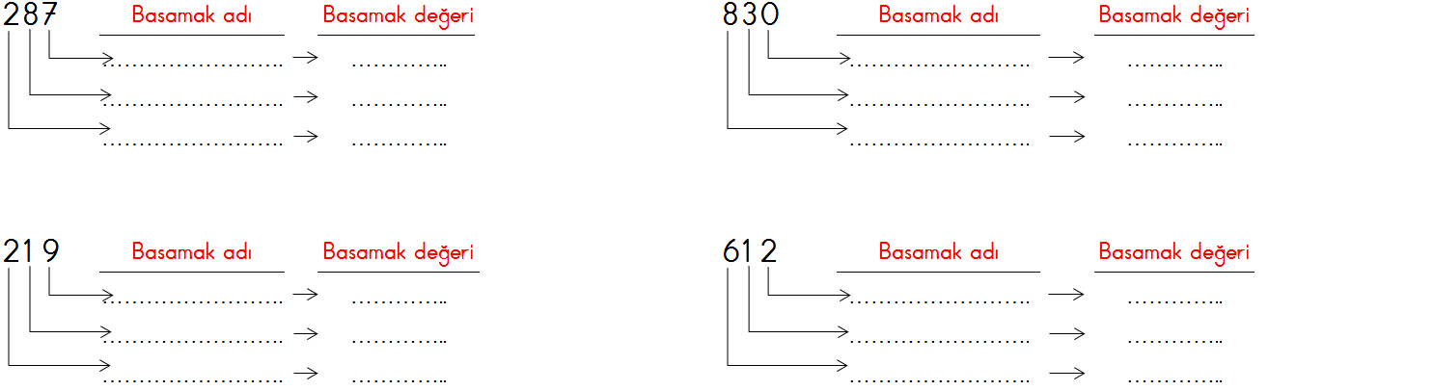

1- 715 sayısında kaç onluk vardır? ........ 2-406 sayısında kaç yüzlük vardır? ………

3-500 sayısında kaç birlik vardır? ……… 4-914 sayısında kaç onluk vardır? ………

5- 2 onluk, 4 birlik ve 3 yüzlükten oluşan sayı kaçtır? ……………………

6- 1 birlik, 5 yüzlük ve 9 onluktan oluşan sayı kaçtır? ……………………

7- 8 yüzlük, 4 onluktan oluşan sayı kaçtır? ……………

8- 6 yüzlük, 2 birlikten oluşan sayı kaçtır? ……………

9- 345 sayısındaki 4 rakamının basamak değeri kaçtır? ………………

Ad ve Soyad:………………………………………………… MATEMATİK Veli imzası:.............

DOĞAL SAYILARI ABAKÜSTE GÖSTERME

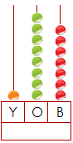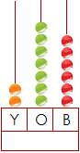[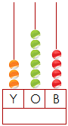](http://www.egitimhane.com)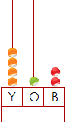*Aşağıdaki abaküsteki sayıları örnekteki gibi yapınız.

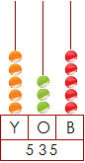

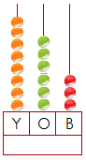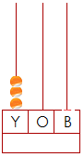[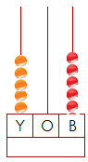](http://www.egitimhane.com)

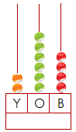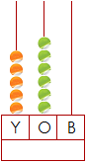

*Aşağıdaki sayıları abaküste örnekteki gibi gösteriniz.

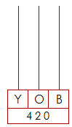[](http://www.egitimhane.com)[](http://www.egitimhane.com)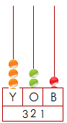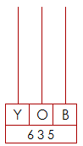

508

316

402

170

126

430

280

746

321

286